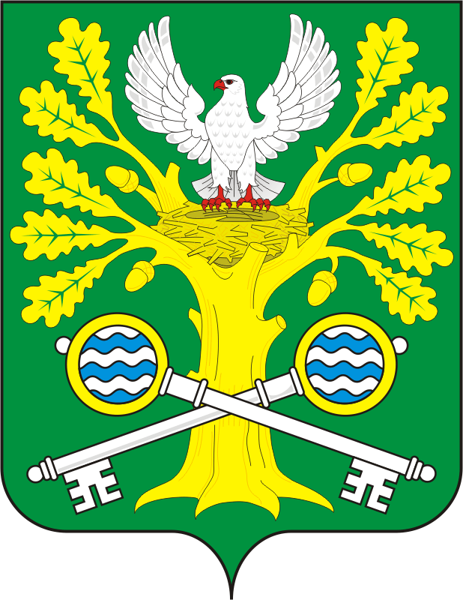

СОВЕТ ДЕПУТАТОВ муниципального
образования Старосокулакский СЕЛЬСОВЕТ
САРАКТАШСКОГО РАЙОНА оренбургской области

четвёртый созыв

Р Е Ш Е Н И Е
внеочередного шестнадцатого заседания Совета депутатов
Старосокулакского сельсовета Саракташского района четвёртого созыва

17 января 2022 года с. Старый Сокулак № 52

О назначении ½ состава конкурсной комиссии для проведения конкурса по отбору кандидатур на должность главы муниципального образования Старосокулакский сельсовет Саракташского района Оренбургской области

В соответствии с ч. 2.1 статьи 36 Федерального закона от 6 октября 2003 года № 131-ФЗ «Об общих принципах организации местного самоуправления в Российской Федерации», ч. 3 статьи 16 Закона Оренбургской области от 21 февраля 1996 года «Об организации местного самоуправления в Оренбургской области», ч. 2 статьи 28 Устава муниципального образования Старосокулакский сельсовет Саракташского района Оренбургской области, п.2.3. раздела II Положения о проведения конкурса по отбору кандидатур на должность главы муниципального образования Старосокулакский сельсовет Саракташского района Оренбургской области, утвержденного решением Совета депутатов Старосокулакского сельсовета от 3.03.2020 № 83,

Совет депутатов сельсовета

Р Е Ш И Л :

1. Назначить ½ состава конкурсной комиссии для проведения конкурса по отбору кандидатур на должность главы муниципального образования Старосокулакский сельсовет Саракташского района Оренбургской области:
1.Ратиев Петр Васильевич, председатель колхоза «Власть Советов»;
2.Тришечкина Елена Петровна, председатель Совета депутатов Старосокулакского сельсовета, главный бухгалтер колхоза «Власть Советов»;
3. Гаврилина Неля Адамовна, депутат Совета депутатов Старосокулакского сельсовета, учитель МОБУ «Старосокулакская ООШ»;
4.Берсанукаева Мария Сергеевна, специалист отдела кадров колхоза «Власть Советов»;

2. Не позднее 18 января 2022 года в письменной форме уведомить главу Саракташского района о начале процедуры формирования конкурсной комиссии с предложением назначения районной части членов конкурсной комиссии по отбору кандидатур на должность главы муниципального образования Старосокулакский сельсовет Саракташского района Оренбургской области.

3. Решение вступает в силу со дня его подписания и подлежит размещению на официальном сайте Старосокулакского сельсовета.

4. Контроль за исполнением данного решения оставляю за собой.

Председатель Совета депутатов
сельсовета Е.П. Тришечкина

Разослано: | администрации Старосокулакского сельсовета, организационному отделу администрации района, официальный сайт администрации сельсовета, прокуратуре района

